Бюджетное образовательное учреждение «Черняевская основная общеобразовательная школа»

муниципального Тарского района Омской области

Открытое внеклассное мероприятие для директоров школ района

«Спешите делать добро»

1-3классы

Лазарева Галина Михайловна

учитель начальных классов

высшей категории

2016г

Спешите делать добро (слайд)

**Цели:**

* на примерах, доступных детскому восприятию, объяснить, какой смысл люди вкладывают в понятия «добро» и «зло»;
* учить объективной самооценке, учить видеть свои недостатки со стороны;
* формировать у учащихся понимания важности вежливого отношения к окружающим людям; умение дорожить близкими людьми
* воспитывать стремление совершать добрые дела;
* способствовать эмоционально-эстетическому, духовно-нравственному и интеллектуальному развитию.

**Слова - помощники для постановки целей занятия «Уроки Доброты»:** (Слайд)

Понимать важность вежливого отношения к…….( окружающим людям, своим близким)

Стремиться совершать……..(добрые дела)

Уметь различать…..(добро и зло)

Познакомить с новыми……..(добрыми словами) и использовать их в …….(жизни)

Учиться дарить……(тепло и доброту)

**Формирование УУД**

* *Познавательные универсальные учебные действия* обеспечивают способность к познанию окружающего мира: готовность осуществлять направленный поиск, обработку и использование информации.
* *Регулятивные универсальные учебные действия* направлены на планирование (в сотрудничестве с учителем и одноклассниками или самостоятельно) необходимых действия, операций, действий по плану; контролю процесса и результатов деятельности детей.
* *К  коммуникативным универсальным учебным действиям* относятся: вступление в учебный диалог с учителем, одноклассниками, участие в общей беседе, соблюдая правила речевого поведения; умение задавать вопросы, слушать и отвечать на них, формулировать собственные мысли, высказывать и обосновывать свою точку зрения; строить небольшие монологические высказывания.
* *Личностные:* стремление к получению новых знаний, мотивация детей на совершение добрых поступков.

**Оборудование:** *для учителя* – презентация , музыка, *для детей* - солнышко, лучики – ладошки , клей, фломастеры, сердечки, слова, написанные в «сердечках», смайлики, весы, зонтики, клубок, карточки со словами добрыми и злыми, *для педагогов* – ватман, картинки, анкеты «Любите ли вы себя?», «Добрый ли я?», стихотворение – напутствие детям.

Мои глаза видят вас,

Мой разум направлен на вас,

Мое сердце с вами.

Значит, мы готовы к размышлению, к работе, к общению.

1. ***Создание эмоционального настроя.***

- Ребята, у меня к вам просьба. Посмотрите вокруг, улыбнитесь для себя, для соседа, для окружающих. Улыбнитесь от души. (Слайд) Закройте, пожалуйста, глаза на минуту, прослушайте фрагмент очень знакомой вам песенки.

(прослушиваем песню кота Леопольда «Если добрый ты…1куплет»)

Теперь откройте глаза, посмотрите: у нас в классе стало светлее. Это от ваших улыбок засияло солнце, оно согрело нас своим теплом. (Слайд) Когда вы улыбаетесь, у вас счастливые и добрые лица. А значит, здесь собрались добрые люди.

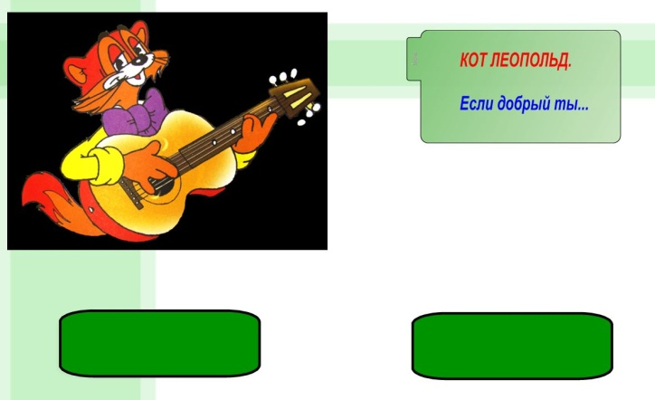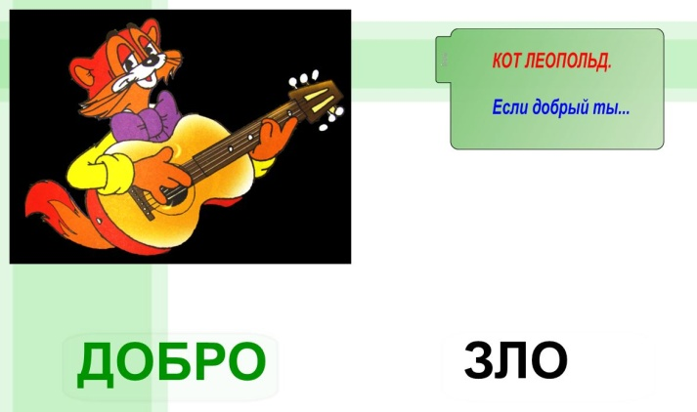***2. Формулирование учащимися темы урока. Предвосхищение результатов****.*

а)- О чем эта песня? («Если добрый ты…»)

- Кто ее исполнял?

- Как вы думаете, о чём мы сегодня поговорим? (О добре и зле.)

**Цели + слова помощники** (Слайд)

По нашему занятию мы будем оформлять газету. + (Обращаюсь к учителям с просьбой, помочь поработать с детьми. В течении занятия, они должны *нарисовать рисунок* «Как я представляю Добро», *ответить анкеты* (анонимно) без фамилий

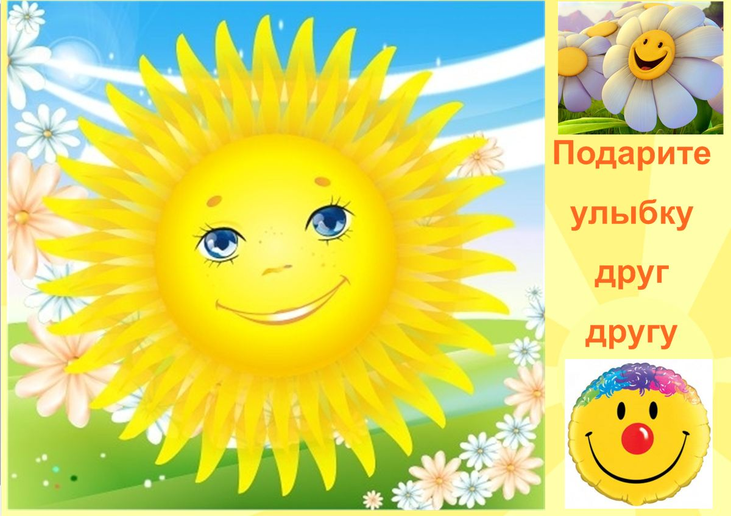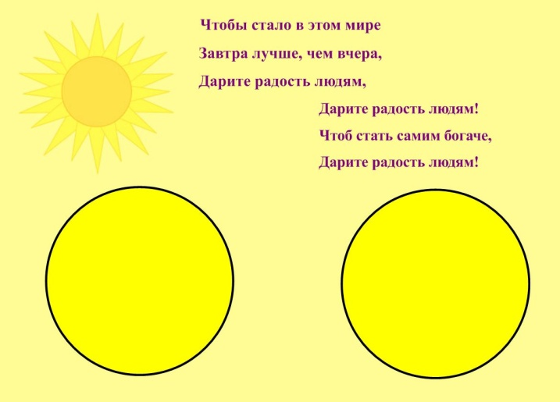«Любите ли вы себя?», «Добрый ли я?»

*б)-* ***Какую радость мы уже смогли подарить друг другу?*** *(Улыбку)*

- А когда человек улыбается? (когда ему хорошо и радостно) *(приклеить на газету*

Улыбкой дверь отворите в пути,

Улыбку нельзя удержать взаперти.

Улыбка – цветок, расцветет на устах.

Улыбка прогонит и злобу, и страх

Улыбка как дождик веселый, как мяч,

Его не догонишь – отправимся вскачь,

Улыбка, как сон, и она, как мечта.

Улыбка поутру по-детски чиста.

(Слайды)

Уже все улыбаемся, а наши смайлики без улыбки. Им грустно. Подарите им улыбку. (*учащиеся рисуют улыбку и приклеивают смайликов на газету)*

***3.Основная часть.***

* ***Выделение темы для обсуждения.***

Доброта! Какое древнее слово! Уже много лет люди спорят о том, нужна она или нет? Полезна она или вредна? Люди спорят, люди страдают, от того, что доброты в их жизни не хватает!

Путь к доброте – нелегкий, долгий, на котором человека ожидают взлеты и падения, спуски и подъемы, чередование добра и зла. Быть по-настоящему добрым - порой трудно. Человек должен учиться анализировать свои поступки.

Прикоснись ко мне добротой,

И болезни смоет волной,

И печаль обойдет стороной,

Озарится душа красотой…

***\*Тема занятия: Уроки Доброты « Спешите делать Добро» Приклеить на газету.-*** (Слайды -)

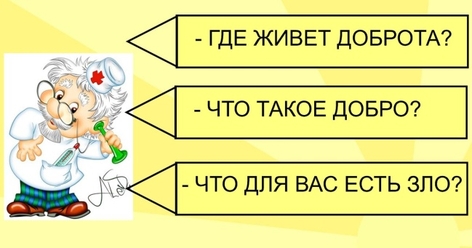* Ребята, представим, что к нам на урок пришел ДОКТОР добрых наук. Он делает злых людей добрыми, а добрых еще добрее! (Слайд)

- Вот он хочет у вас узнать:

1.Что же такое доброта? (ответы детей.) Доброта- всё положительное, хорошее, полезное, красивое, доброе. - «Доброта – это отзывчивость, душевное расположение к людям, стремление делать добро другим» -(Слайды)

2. А как вы думаете, где живет доброта? (ответы детей) Прежде всего, в наших сердцах, наших словах и наших делах, поступках! (Слайд)

3. Какого человека можно назвать добрым? (высказывание детей)  *(Слайд)*

-Добрый человек – это тот, кто любит людей и животных,  который  готов в трудную      минуту прийти на помощь.

- Добрый человек любит природу и бережёт её.

- Добрый человек любит птиц и зверей, помогает им выжить в зимнюю стужу.

- Добрый человек старается быть аккуратным, быть вежливым и внимательным в общении с друзьями и взрослыми

Конечно, доброта, милосердие, радость переживание за других людей создают основу человеческого счастья.

4. Что для вас есть «ЗЛО»?Зло - нечто дурное, вредное. (Слайд)

***\*Тема: «Добро и зло»***

*А вы знаете как появилось на земле зло? Вот что говорит об этом легенда.*

Легенда о добре и зле

*Давным-давно жила прекрасная птица. Возле её гнезда находились дома людей. Каждый день птица исполняла их заветные желания. Но однажды счастливая жизнь людей и птицы-волшебницы кончилась... В эти места прилетел злой и страшный дракон. Он был очень голоден и его первой добычей стала птица Феникс. Съев птицу, дракон не утолил свой голод и стал поедать людей.*

*И тогда произошло великое разделение на два человеческих лагеря. Одни люди, не желая быть съеденными, перешли на сторону дракона и сами стали людоедами, а другая часть людей постоянно искала надёжное убежище, страдая от притеснений жестокого чудовища. Наконец, дракон, насытился и улетел в своё мрачное царство, а люди стали населять всю территорию нашей планеты. Они не остались под одним кровом, потому что не могли жить без доброй птицы, кроме того, они постоянно ссорились...*

*Так на свете появились добро и зло.*

**\*Тема: « Вежливые слова»**

- Там где зло, всегда много плохих слов.

- В каких ситуациях вам особенно необходимы добрые слова? (неприятности, плохой поступок, когда болеем, когда надо подбодрить…)

**\*Игра «Добрые слова».** (Слайды)

*– Замените все плохие слова добрыми, противоположными по смыслу*:

Злой – добрый

Грубый – вежливый

Лживый – честный

Скучный – жизнерадостный

Неряшливый – аккуратный

Безразличный – внимательный

Жестокий – милосердный

– *Молодцы! Человеческая доброта, милосердие, умение радоваться и переживать за других людей – основы человеческого счастья.*

*- *А теперь вместе* ***с Доктором добрых наук поиграем*** *в* ***игру "Волшебный клубок".*** (Слайд)

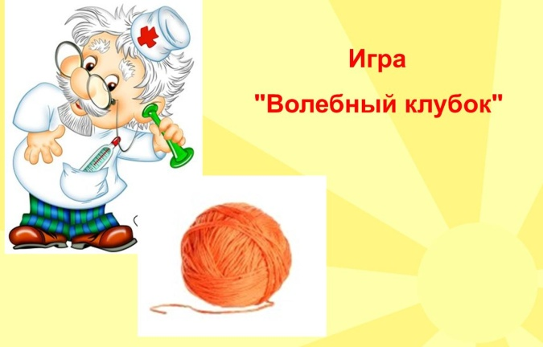Это необычный клубок, в нем спрятано много волшебных вежливых слов. Перекиньте друг другу клубок и скажите вежливое слово. Получилась паутинка добрых слов.

- Молодцы! – Видите, как доброе слово делает человека счастливым. Не скупитесь на комплименты и щедрые слова!

***\*д) «Добро и зло на чашах весов»***(Слайд)

Скажите, а как вы думаете, чего на Земле больше: добра или зла? Может быть, нам помогут это узнать наши весы ?

На одну чашу весов будем класть *зло (таблички с надписями*: Зависть, Жадность, Грубость, Предательство, Война, Ложь, Безразличие, Агрессивность, Ненависть, Равнодушие, Хамство, Эгоизм, Обман, Неуважение, Злость, Жестокость.

Чтобы победить зло, надо постараться, чтобы перевесила чаша весов с «добром».Давайте вспомним, какие добрые дела вы совершили, совершают люди вокруг нас и по капельке положим на чашу весов с добром.

(*Дети подходят по одному к весам, говорят о добрых делах и кладут на чашу весов свою «капельку»).* Милосердие, Любовь Сострадание Сочувствие Сопереживание Забота Готовность прийти на помощь Справедливость Бескорыстие, Добрый, Вежливый, Честный, Жизнерадостный, Аккуратный, Внимательный,

Но чаша весов зла перевешивает , количество добрых слов меньше. Что делать? Надо позвать на помощь добрых людей. (обращаются к учителям за помощью)

*Доброжелательный, добродетельный, добродушный, добросовестный, добросердечный, добропорядочный,   
добронравный, добро, добро­та, добродетель.*

Вскоре чаша весов «добра» перевешивает чашу «зла».

*Вывод:* Вы видите, как можно победить зло. Так и в жизни, капельки добра, сливаясь, превращаются в ручейки, а ручейки в реку, а река в море добра. И это зависит от нас, людей. Хорошо, когда человек оставляет после себя добрый след.

***\*Игра «Зонтики»***

*(Учитель под черным зонтиком ведет рассказ)*

*-Был на белом свете город. Все жители его болели ужасной болезнью – злостью, невежественностью. При встрече они не здоровались друг с другом. При расставании не говорили «до свидания». Сильные тут обижали слабых. Взрослые ссорились, кричали друг на друга. Дети никогда не уступали место в автобусе пожилым людям. Короче говоря, жители этого города вели себя скверно.*

*Но я не хочу, чтобы вы, ребята, побывали в таком городе, даже во сне. Так как можно заразиться этой болезнью, а лекарств и таблеток вы не найдете.*

*(Учитель берет светлый зонтик)*

*- Я хочу, чтобы вы жили в другом сказочном городе, чистом-чистом, светлом – светлом. Где есть чудесный фонтан. Голубые, серебряные, золотые струи фонтана взлетают почти до небес, до синих, алых облаков. И падают на землю, рассыпаясь на сорок сороков волшебных брызг. И если кто умоется этой водой и выпьет три глотка ее, тогда любое доброе желание – желание, которое будет радовать – исполниться…*

*Жить в этом городе одно удовольствие.…Но, давайте возвратимся в наш мир. Вы можете сделать его добрее, светлее, чище. Перед вами два зонтика. Поделитесь под ними своими впечатлениями.*

*Под ярким – когда кто-то из вас или кто-то другой сделал вам приятное, заставил улыбнуться.*

*Под черным – когда какой-то поступок тебе доставил неприятное.*

***Вывод:*** *Чтобы быть настоящим добрым человеком, важно знать еще и правила доброты.*

**\*Правила доброты** (Слайды)

Улыбаться

Помогать слабым, больным, маленьким, попавшим в беду;

* Прощать ошибки других;
* Не жадничать;
* Не завидовать;
* Жалеть других.
* Помогай другу в беде.
* Умей с другом разделить радость.
* Не смейся над недостатками друга.
* Останови друга, если он делает что-то плохое.
* Умей принять помощь, совет.
* Не обманывай друга.
* Относись к другу как к себе.

**4. Творческая работа. Изготовление поделки «Доброе солнышко».** (Слайд)

Дома вы нарисовали рисунки о доброте , изготавливали поделку другу. (подарить друг другу)

***Групповая работа***. Давайте изготовим «Доброе солнышко».

План работы.

1.У каждой группы есть основа - круг. Это солнышко.

2. Выберете из предложенных лучиков - ладошек только лучики с добрыми словами. 3.Приклейте их по кругу.

Учащиеся изготавливают «Добрые солнышки»

- Это солнце – доброта. Представим себе, что у каждого из вас есть маленькое солнышко. Это солнышко - доброта. Она очень нужна и вам самим, и близким вам людям, вашим друзьям, и просто тем, кто вас окружают. Ведь любовь и помощь согревают как солнце.

***В это же время учителя изготовляют по образцу птицу счастья и добра (оригами), дорисовать рисунок.***

Вывод:

- Какую цель вы сегодня ставили перед собой? (Слайд)

-Так что же для вас ДОБРО и ЗЛО?

-А где нам пригодятся эти знания? Как мы теперь будем поступать в подобных случаях?

Каким я должен быть, если я буду добрым? (назвать) (Слайд)

Я

- заботливый

- ласковый

- хороший

- радостный

- добрый

- приветливый

- любезный

- доброжелательный

А сейчас, ребята, проверим, *кому вы отдаете свое предпочтение, добру или злу.*

Диагностика: Положите свои ладошечки туда, куда считаете нужным. (Даны 2 героя, один символизирует добро, другой- зло. Нужно вырезанные ладошки положить к тому герою, которому отдадите предпочтение.

Вывод.

*** Вот видите, ребята, какой у нас получился результат.

Так и в жизни капельки добра, сливаясь, превращаются в ручеек, ручейки сливаются в реку, реки впадают в море добра.

Хорошо, когда человек оставляет добрый след после себя.

*Наша работа в классе заканчивается. А вот эстафета в мире добра не прекращается. Символически мы изобразим ее в виде игры. Мы все встанем. И сейчас вам ребята дорогие гости произнесут напутствие «Добро творить спеши, мой друг». (напутствие розданы им заранее) (Педагоги произносят по одной строчке детям) Звучит музыка «Дорогою добра». Вручают газету, изготовленную по ходу занятия, детям.*

А я сегодня всех благодарю за теплый разговор, за добрые мысли, за творческое отношение к работе

* Добрые слова – корни.
* Добрые мысли – цветы.
* Добрые дела – плоды.
* Добрые сердца – сады.
* Заботьтесь о своем саде и не позволяйте ему зарастать сорняками, наполняйте его солнечным светом, добрыми словами и добрыми делами. На память о нашей встрече хочу подарить вам маленькие сердечки. Наполните их дома теми добрыми качествами, которые вы хотели бы приобрести в своей жизни. Не забудьте поделиться своими впечатлениями с родителями. А вы поделитесь своими маленькими сердечками с гостями. Частичку своей доброты и тепла вы оставите и в память о нашем занятии.